FIZIOLÓGIAI JELEK MÉRÉSTECHNIKÁJA

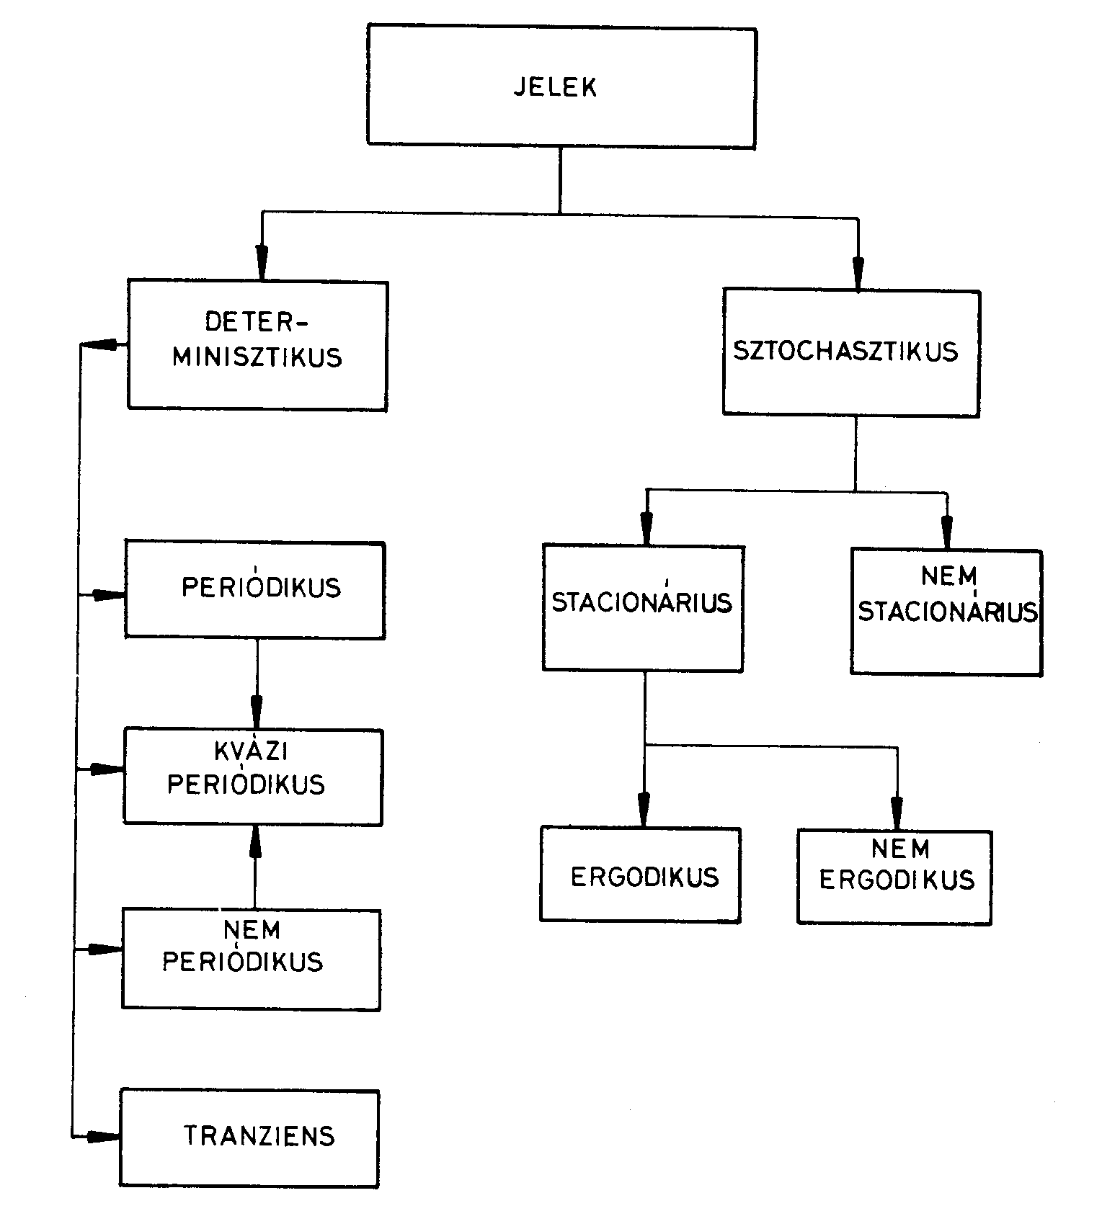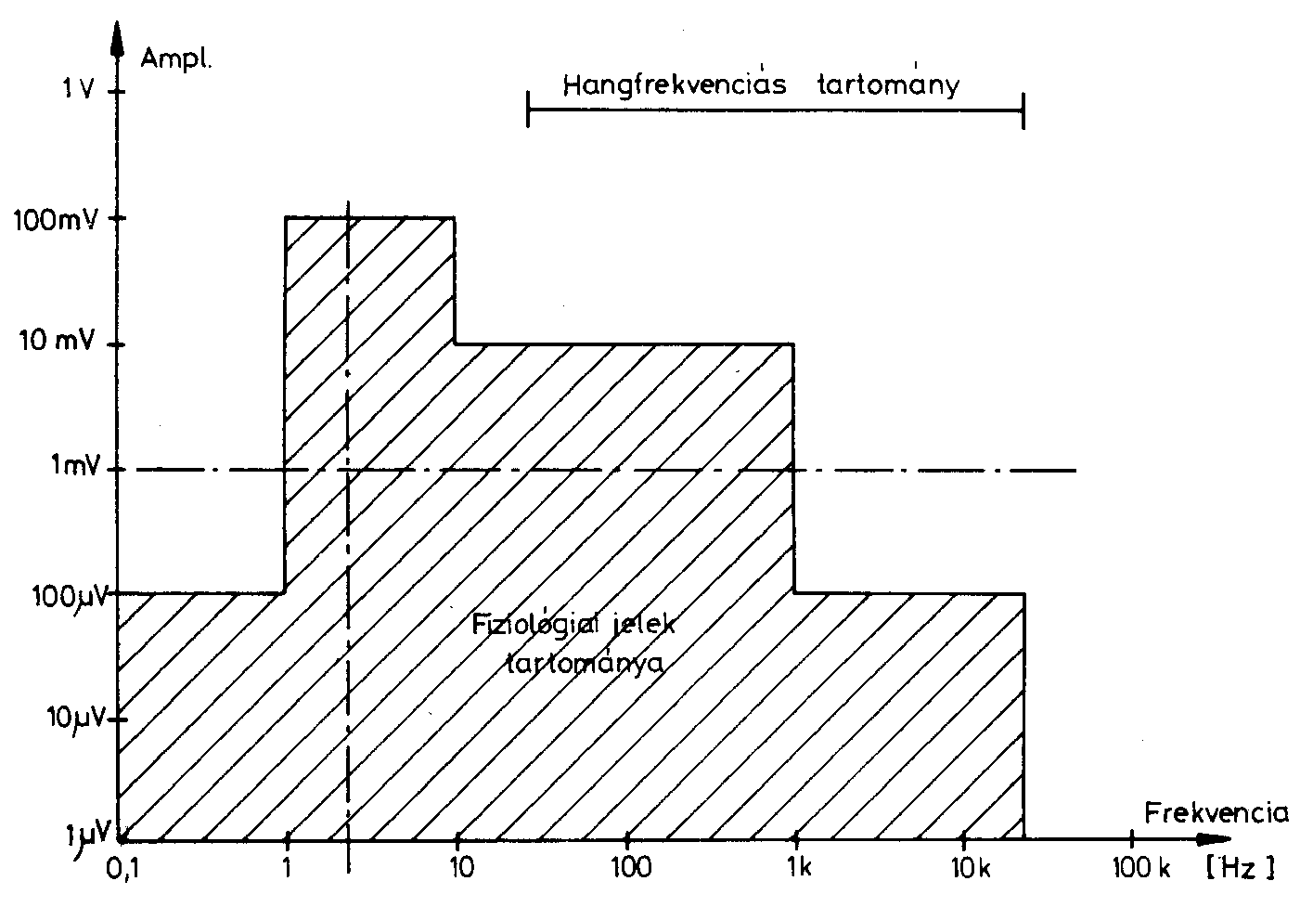
1.ábra Jelek csoportosítása 2.ábraFiziológiás jelek frekvencitartománya
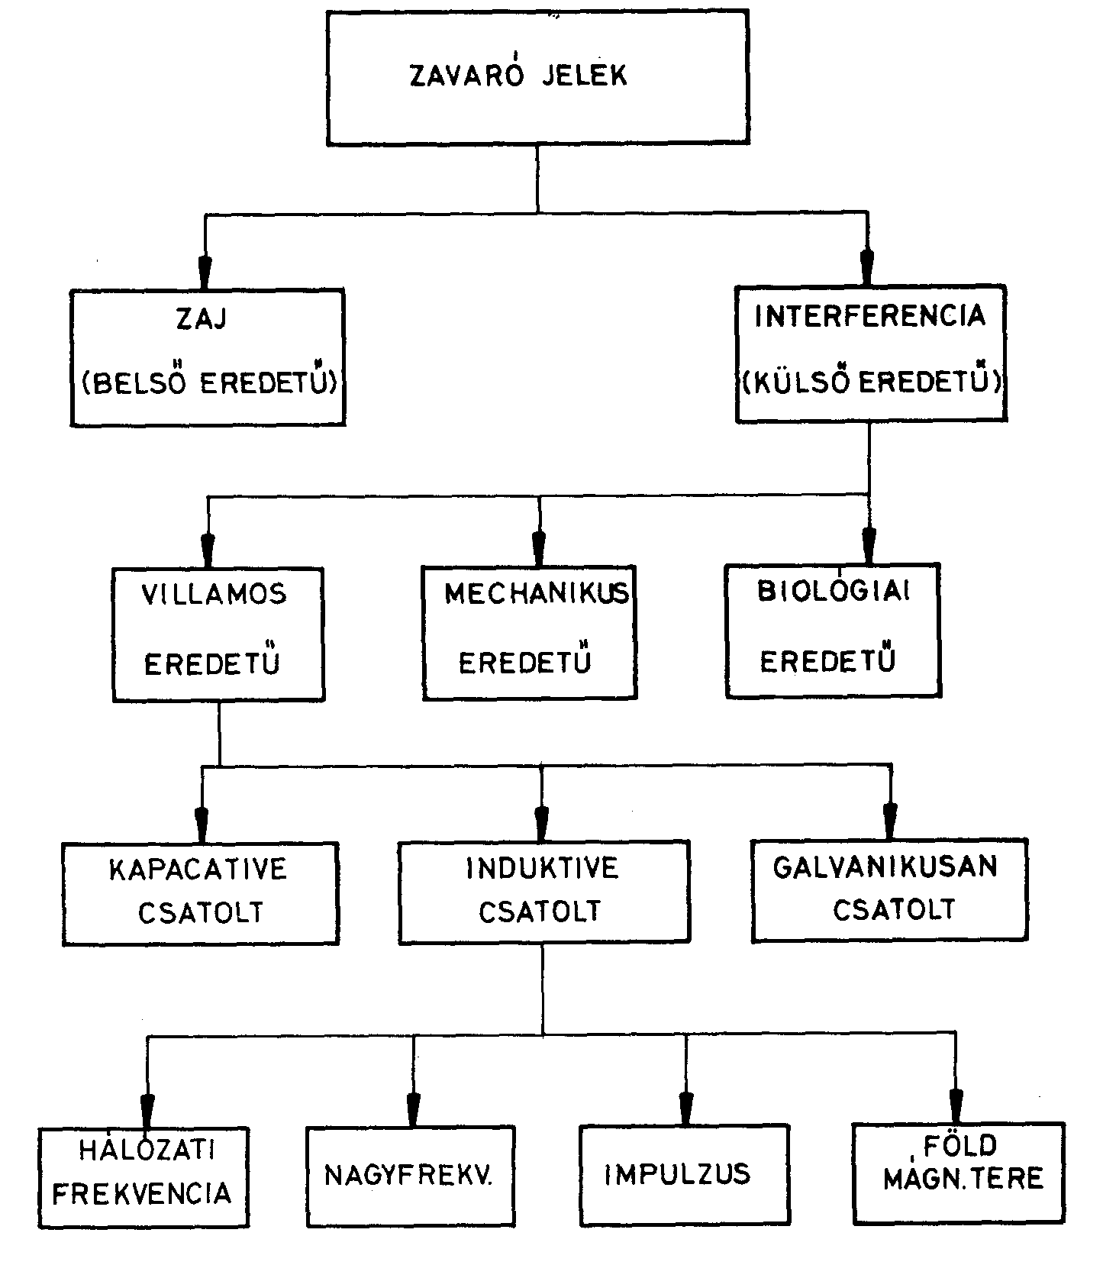
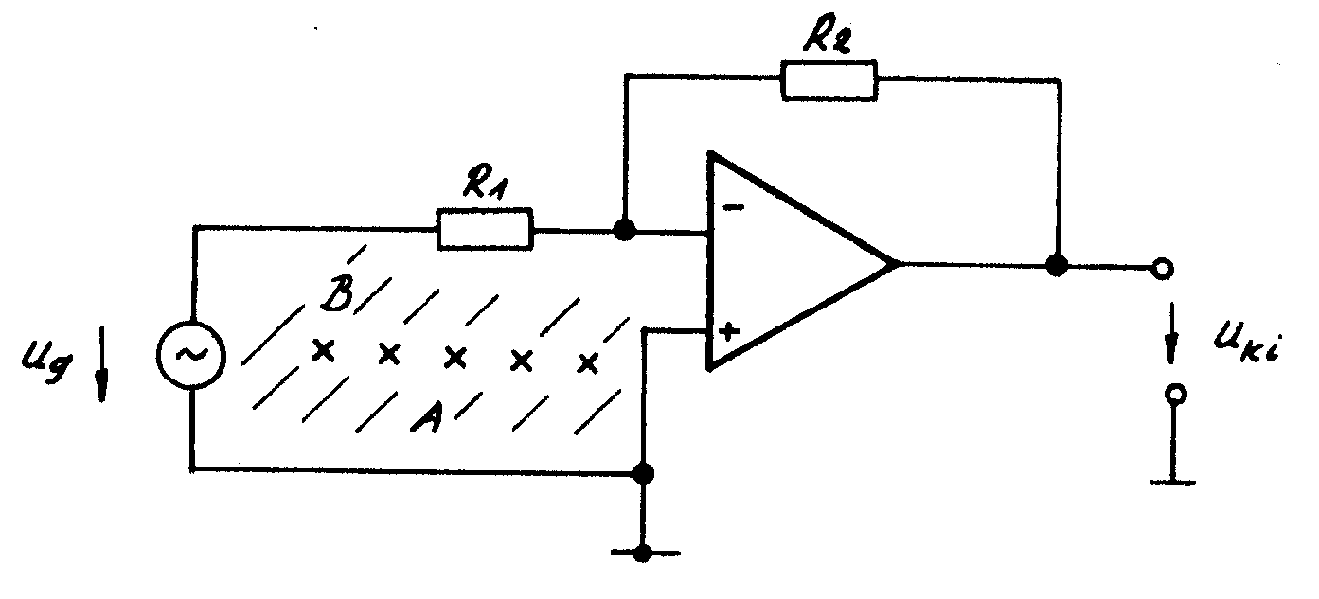
4. ábra Induktív
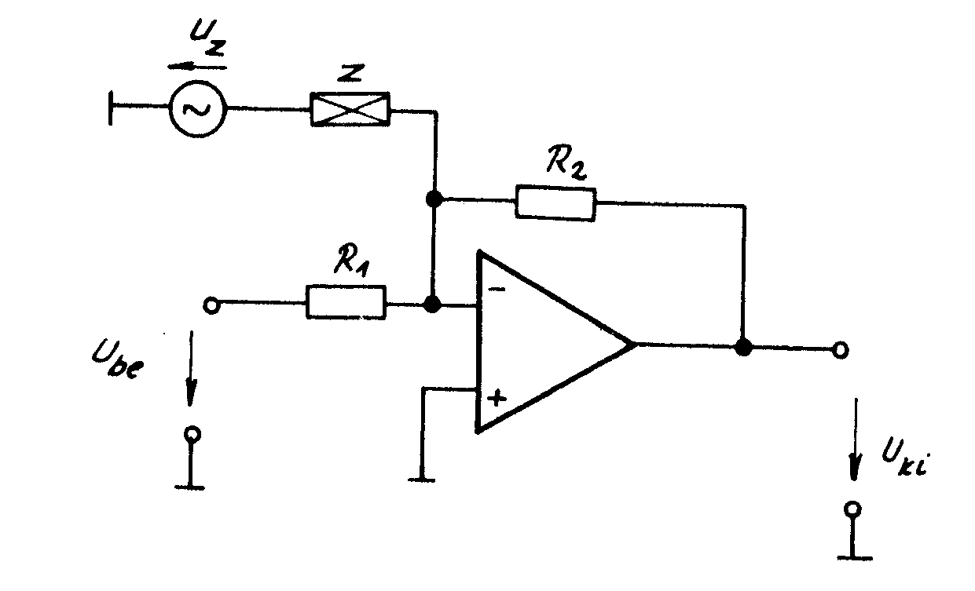
3.ábra Zavaró jelek csoportosítása 5. ábra Kapacitív
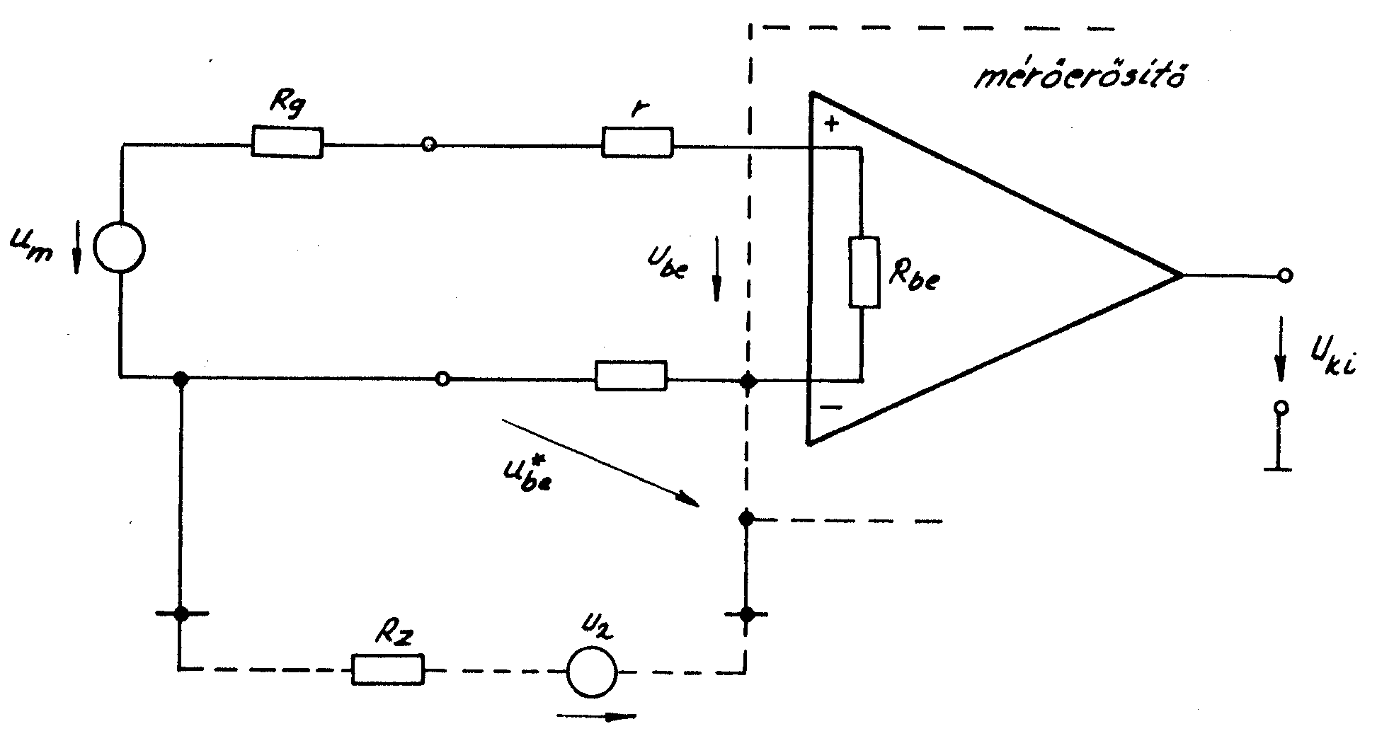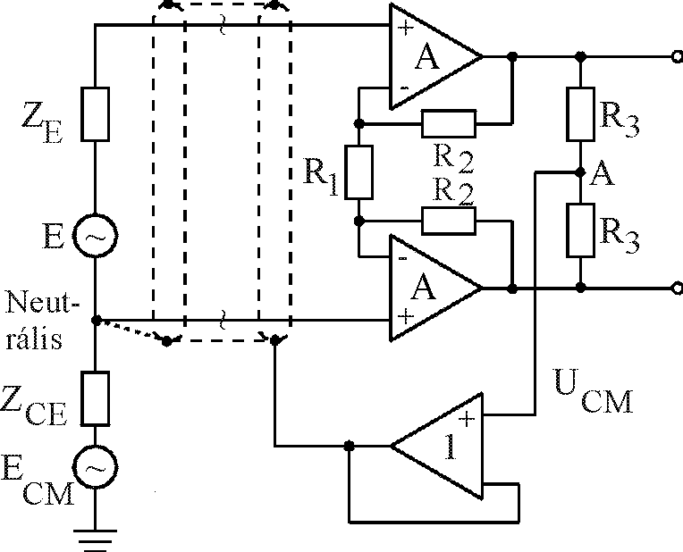
6. ábra Ohmikus 7. ábra GUARD
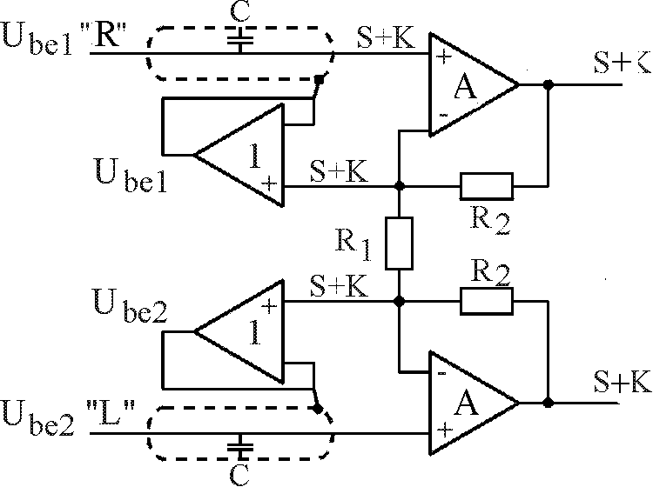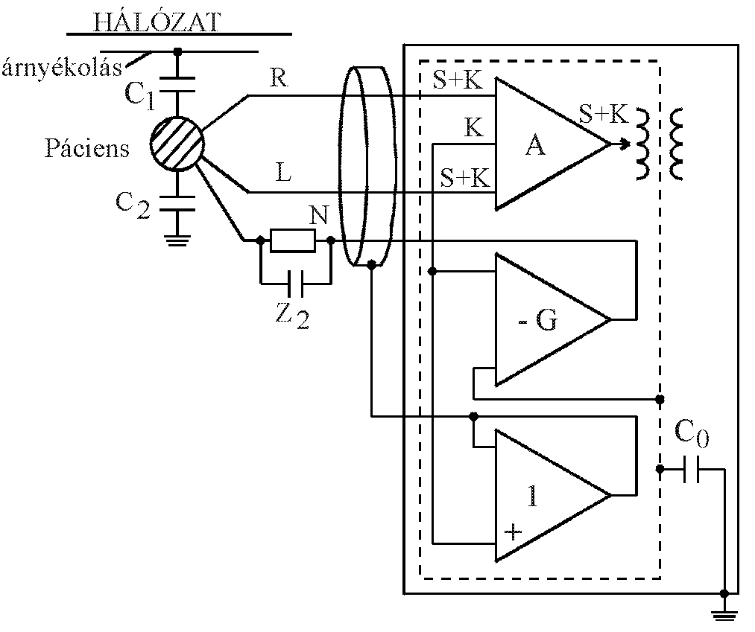
8. ábraC Eliminálás 9. ábra Aktív árnyékolás
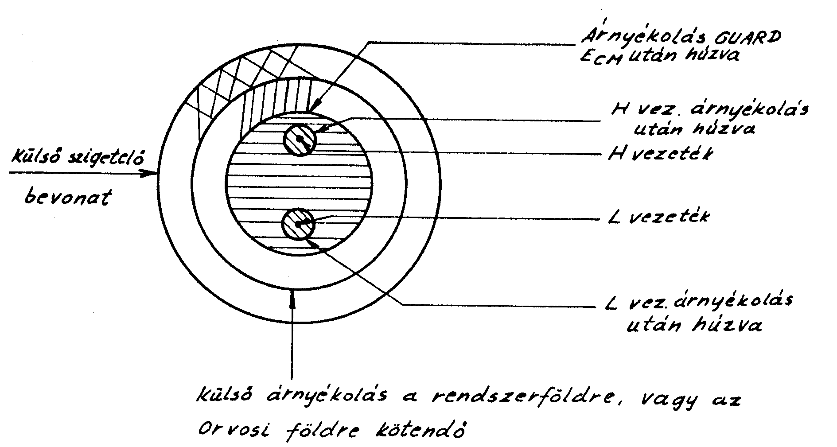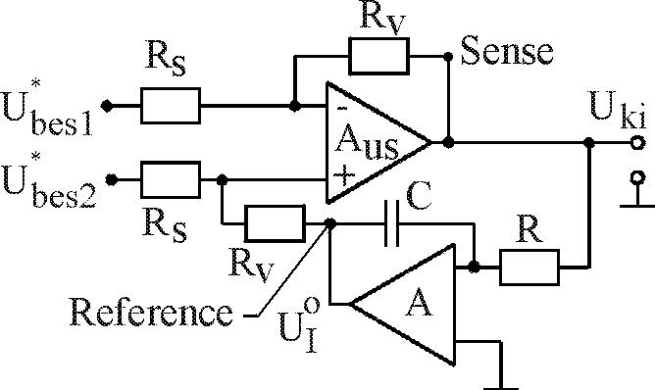
10. ábra Kettős árnyékolt kábel 11. ábra DC eliminálás
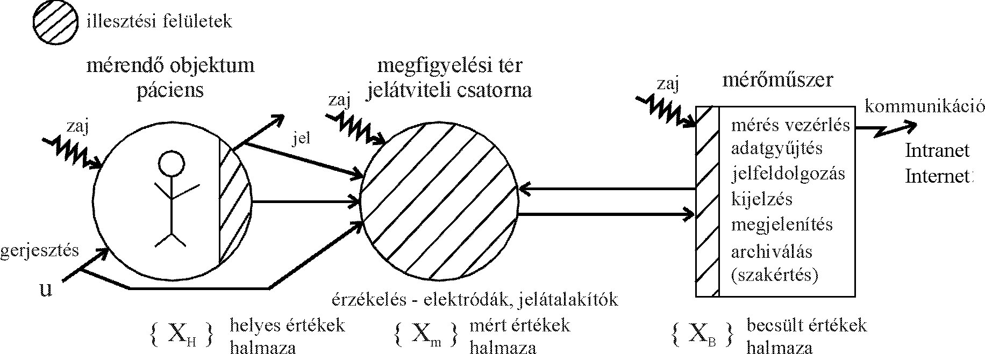
12. ábra A mérés jel és rendszertechnikai modellje

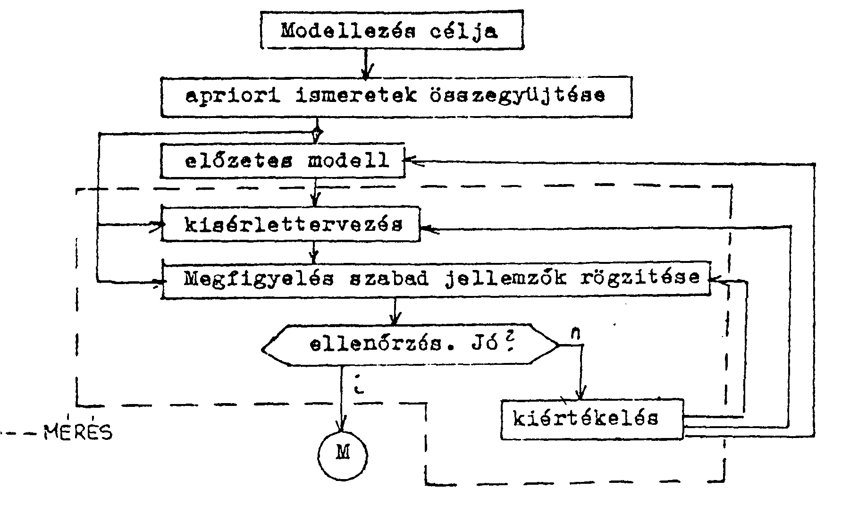
13. ábra Modellezés folyamata
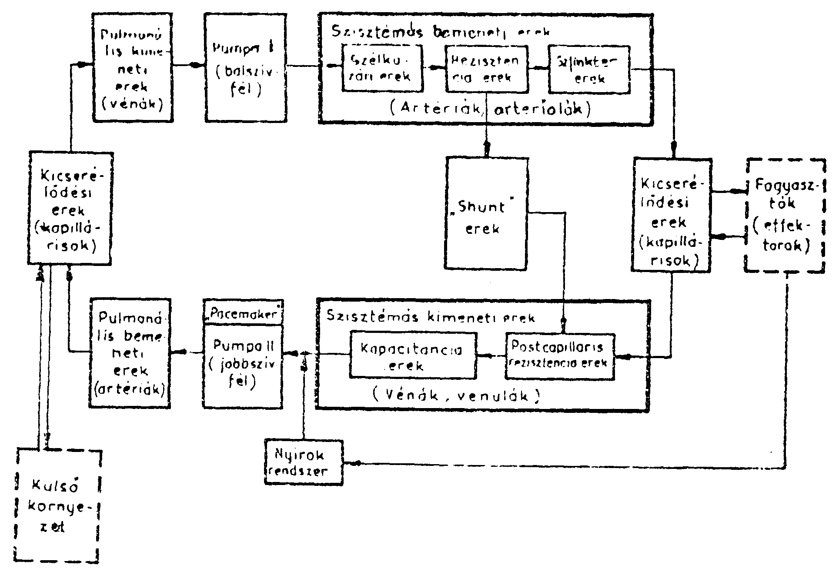
14. ábra Keringési rendszer modellje
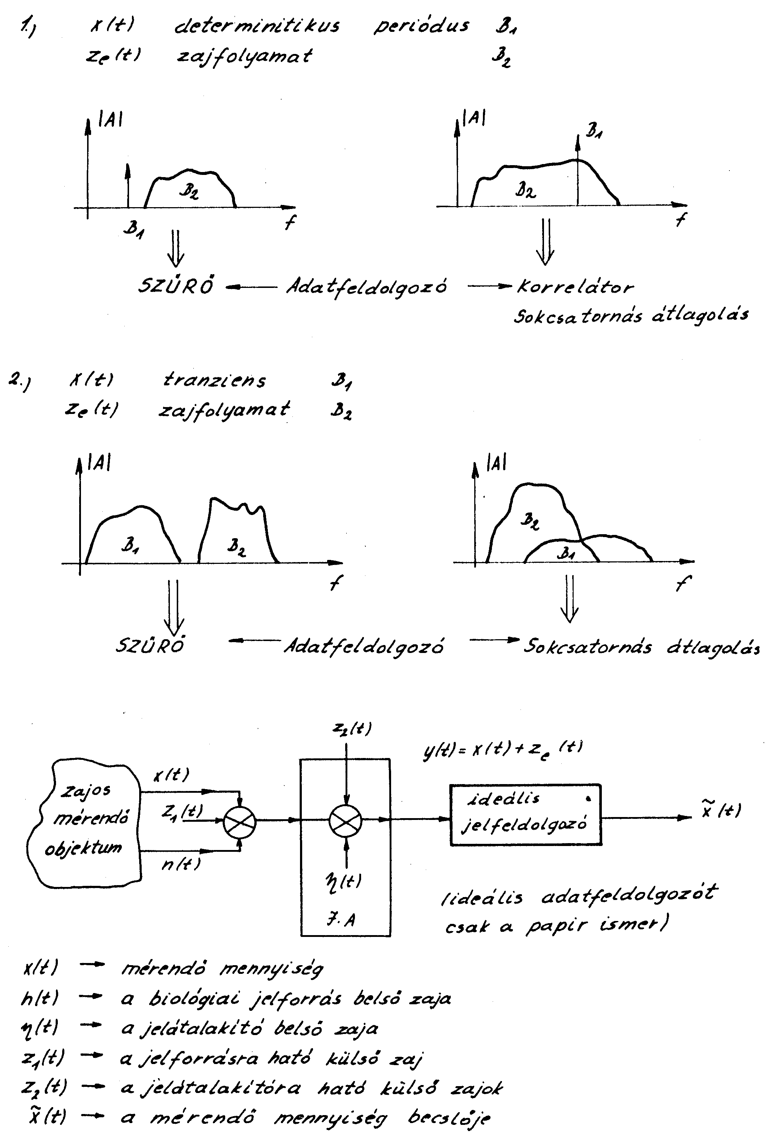
15. ábra Jelkondicionálási műveletek összefoglalása
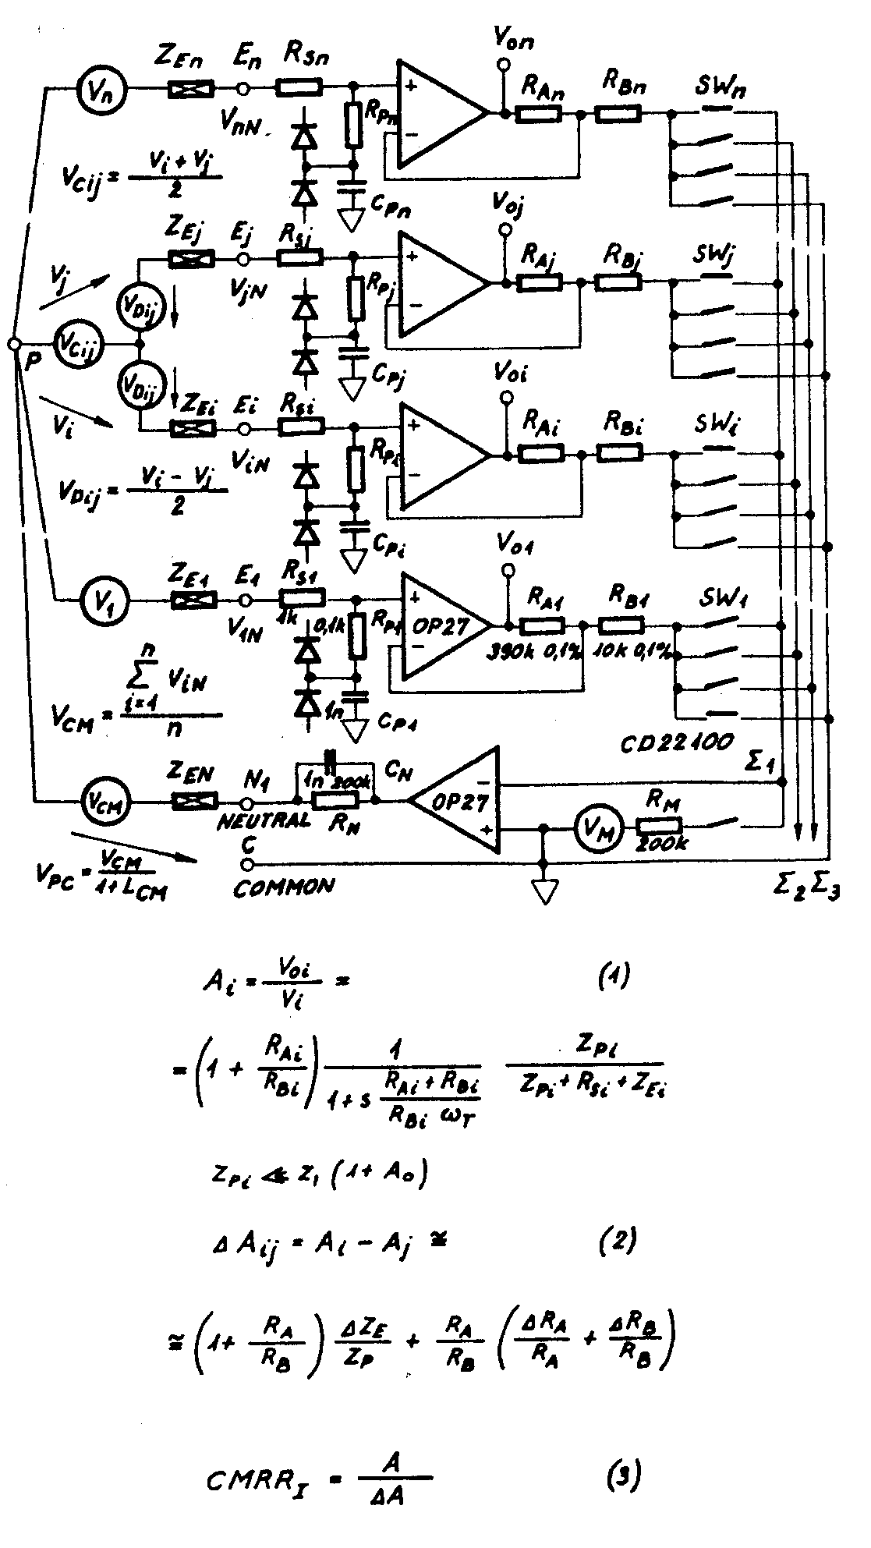
16. ábra
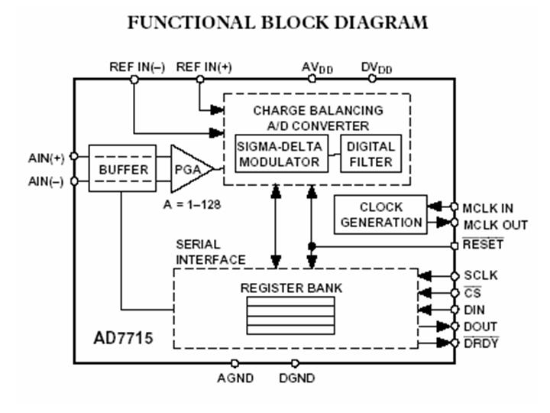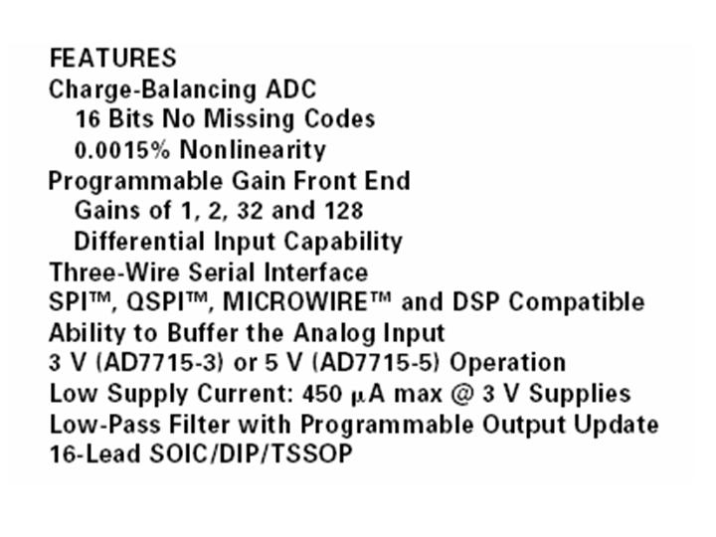

17. ábra

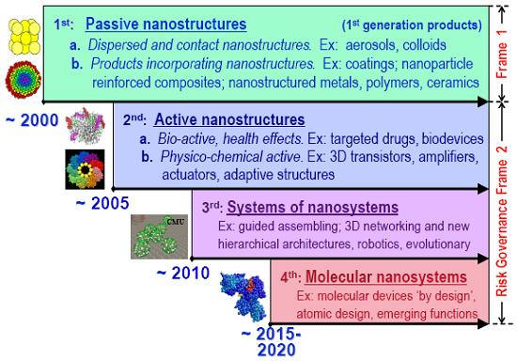
18. ábra

